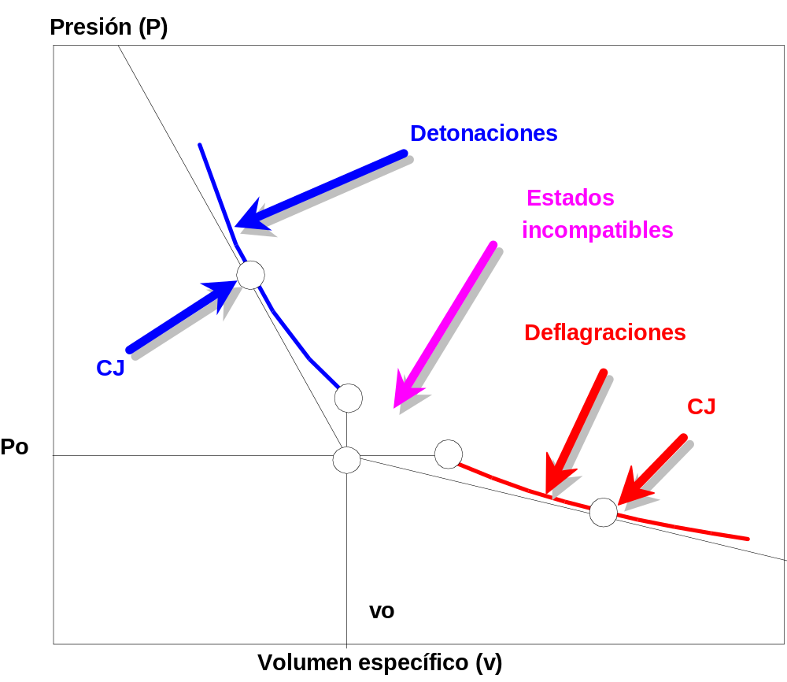

Fig.: Hugoniot: Detonaciones y deflagraciones.

